
CÂMARA MUNICIPAL DE TERRA DE AREIA ESTADO DO RIO GRANDE DO SUL
Pedido de Providência nº 03/2026 Autores: Bancada Progressista

Exmo. Sr. Presidente:

Os Vereadores que subscrevem, requerem a Vossa Excelência que nos termos regimentais, seja encaminhado a Secretaria competentes o Pedido de Providência:

1. Solicitamos que sejam realizadas ações de manutenção, limpeza e melhorias no Cemitério São José, no Município de Terra de Areia.

JUSTIFICATIVA

O Cemitério São José é um espaço de grande importância para a comunidade, local de memória, respeito e homenagem aos entes queridos. No entanto, têm sido constatadas necessidades de manutenção, como limpeza, roçada, retirada de entulhos, conservação de muros, portões e áreas de circulação, além de cuidados gerais com a organização do espaço.
A falta de manutenção adequada compromete não apenas a estética do local, mas também o respeito às famílias que visitam seus familiares e à própria dignidade do espaço público.
Diante disso, solicita-se que o Poder Executivo realize, com a devida urgência, a manutenção periódica e os cuidados necessários no Cemitério São José, garantindo melhores condições de conservação, segurança e respeito à comunidade.
A preservação desse espaço é dever do Município e demonstra consideração com a história e com as famílias da nossa cidade.
Segue fotos em anexo:

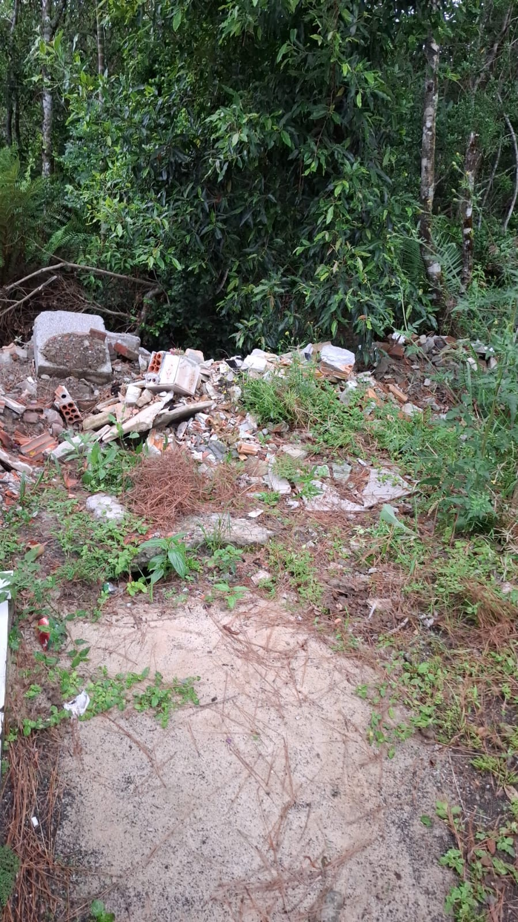
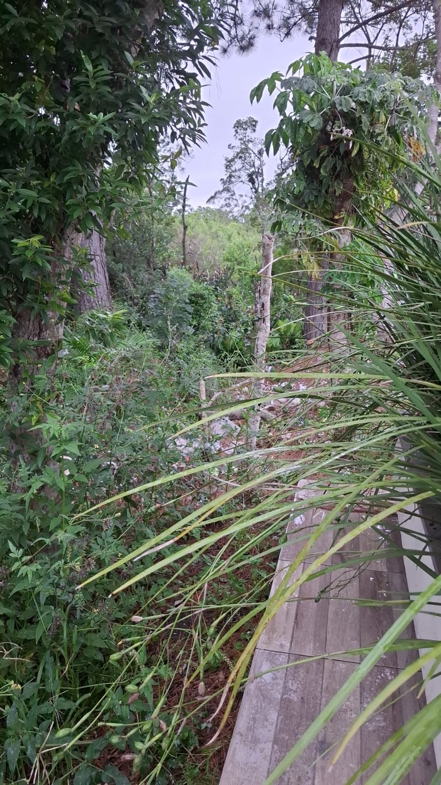

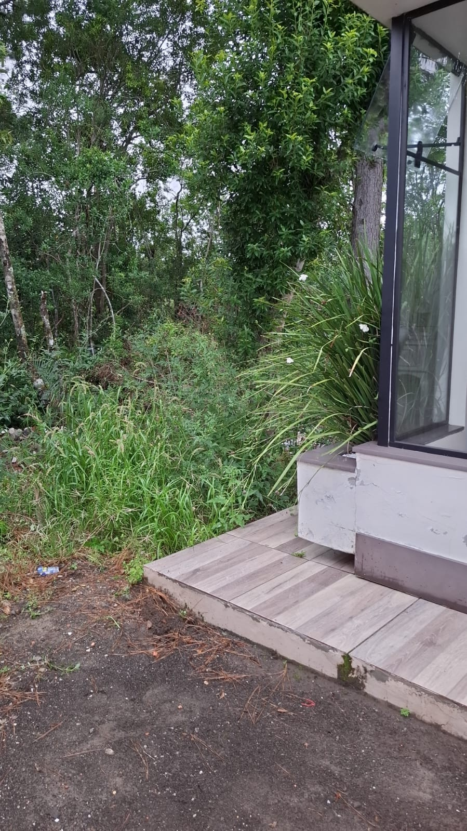
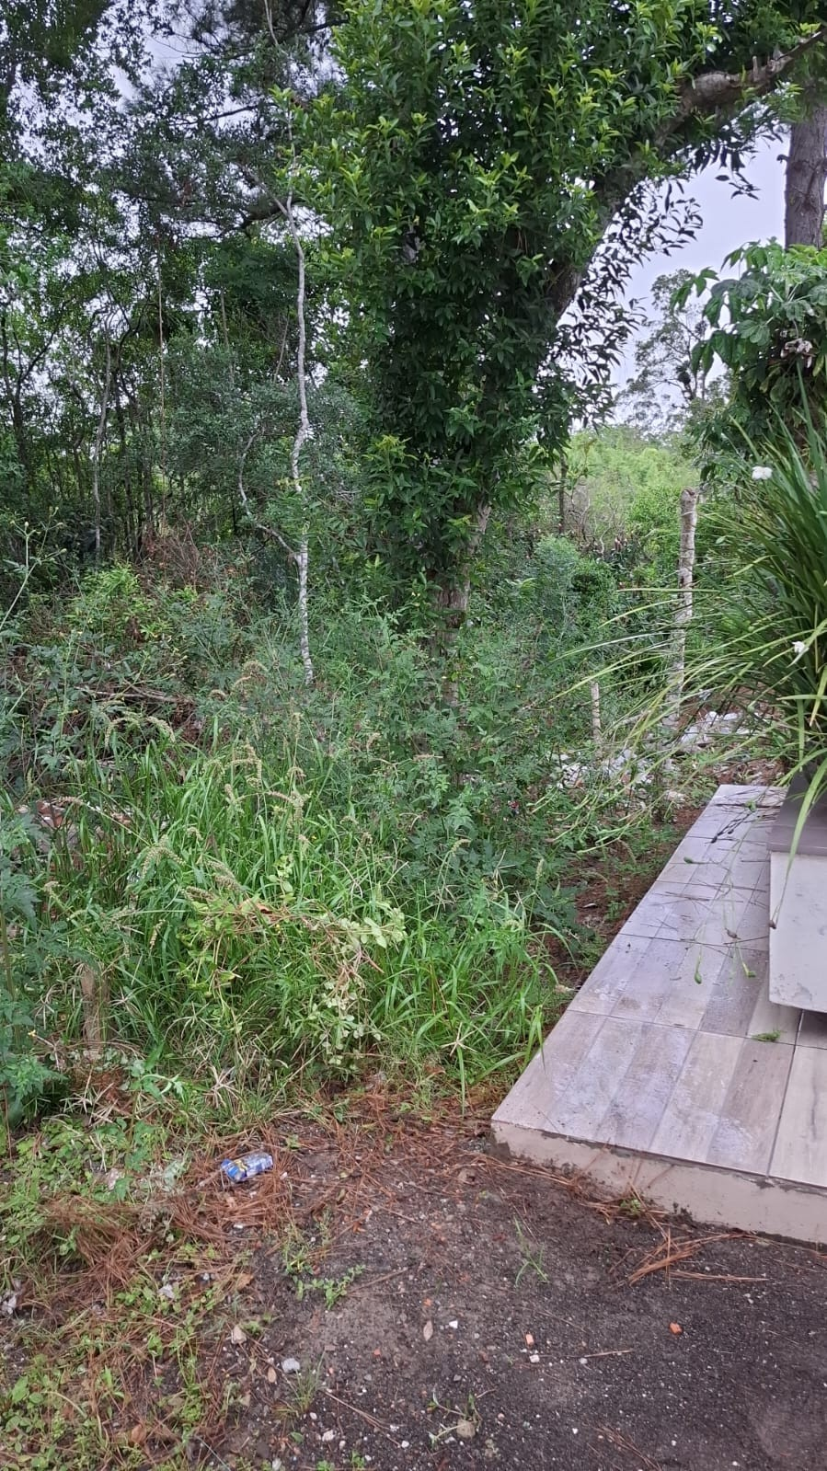
Terra de Areia, 27 de fevereiro de 2026.
Bancada Progressista:
Josuel Schneiger Márcio Ferrari Mônica de Souza

